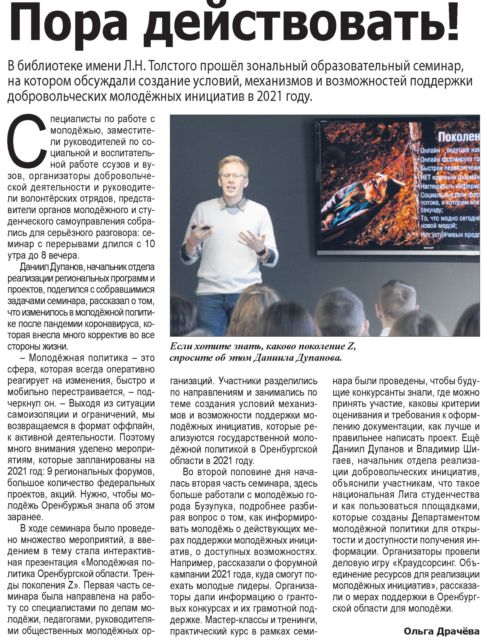

**Драчёва О. Пора действовать! / О. Драчёва // Наша газета. – 2021. – 31 марта. – С. 21.**